WAD

WEB APPLICATION DOCUMENT

InPuT

Erik Batista da Silva

Gabrielle Dias Cartaxo

Gustavo Wagon Widman

Luiza Rodrigues Santana

Murilo de Souza Prianti Silva

Pedro Faria Santos

20 de abril de 2023

**Controle do Documento**

**Histórico de revisões**

| **Data** | **Autor** | **Versão** | **Resumo da atividade** |
| --- | --- | --- | --- |
|  |  |  |  |
| 28/04/2023 | Erik Silva, Gustavo Widman, Gabrielle Cartaxo, Luiza Santana, Murilo Prianti e Pedro Faria | 1.0 | Criação do documento e alteração dos tópicos 1, 2 e 4. |
| 12/05/2023 | Erik Silva, Gustavo Widman, Gabrielle Cartaxo, Luiza Santana, Murilo Prianti e Pedro Faria | 2.0 | Edição do apêndice e dos tópicos 4 e 6, além da alteração de alguns tópicos anteriores. |
|  |  |  |  |

**Sumário**

Visão Geral do Projeto

Parceiro de Negócios

O Problema

Objetivos

Objetivos gerais

Objetivos específicos

Descritivo da Solução

Partes Interessadas

Análise do Problema

Análise da Indústria

Análise do cenário: Matriz SWOT

Proposta de Valor: Value Proposition Canvas

Matriz de Risco

Requisitos do Sistema

Persona

Histórias dos usuários (user stories)

Arquitetura do Sistema

Módulos do Sistema e Visão Geral (Big Picture)

Tecnologias Utilizadas

UX e UI Design

Wireframe

Design de Interface - Guia de Estilos

Projeto de Banco de Dados

Modelo Conceitual

Modelo Lógico

Testes de Software

Teste de Usabilidade

Referências

Apêndice

# Visão Geral do Projeto

## Parceiro de Negócios

Com sede em São Paulo, o IPT (instituto de pesquisas e tecnologias) é uma instituição de grande porte, contando com mais de 1000 funcionários e equipamentos altamente qualificados e capazes de desenvolver alta tecnologia para desenvolver projetos. A empresa atua em diversas áreas, incluindo construção civil, energia, meio ambiente, metrologia, materiais, tecnologia da informação e ferrovias.

O IPT possui uma ampla área de atuação no mercado, estando no setor público e privado, desenvolvendo projetos em parceria com o governo, empresas de diversos segmentos, universidades e institutos de pesquisa, tanto no âmbito nacional quanto internacional.

A empresa é reconhecida como uma das principais instituições de pesquisa do Brasil por sua expertise em inovação, tendo uma posição no mercado internacional e nacional muito importante e privilegiada, em razão de seus laboratórios e pesquisadores altamente qualificados e a escassez de concorrentes em sua área de atuação.

## O Problema

Atualmente, o IPT apresenta muitas vantagens em relação à concorrência como assim é retratado no livro "A estratégia do Oceano Azul" escrito por W. Chan Kim Renée Mauborgne e W. Chan Kim. Dentro do livro podemos notar que no processo de criar um oceano azul mostra que a concorrência está se transformando em uma mera concorrência na qual faz com que os stakeholders busquem o IPT e ele se mostre o mais adepto e responsável possível para poder entregar um documento de cunho técnico no nível máximo de excelência possível, com todas as exigências e critérios que o cliente impõe.

Com o passar do tempo, como o IPT é uma instituição de renome no mercado onde atua (completa 124 anos de existência em 2023). Com o passar dos anos e com os trabalhos que foram sendo desenvolvidos no papel, o IPT criou diversos relatórios e isso continua dando certo para eles porém, os clientes estão ficando cada vez mais exigentes e querendo relatórios de formas mais tecnológicas a ponto de não precisarem mais pegar uma pesquisa de 390 páginas e procurarem o que precisa no sumário e ir na página correspondente.

Foi aí que o IPT se deparou com o problema, o problema da acessibilidade dos relatórios via WEB, das informações visuais para deixar os relatórios mais didáticos e intuitivo para que o cliente poder tomar as melhores decisões e com poucos cliques encontrar os resultados que busca dentro do relatório.

## Objetivos

### Objetivos gerais

O projeto tem como objetivo principal o desenvolvimento de uma aplicação web que visa facilitar a organização dos relatórios produzidos pelo IPT referentes a longarina, engate e instrumentação de locomotivas. Além disso, durante a construção do produto, os desenvolvedores serão capacitados em desenvolvimento web, incluindo linguagens como HTML, JavaScript, CSS, Node e SQL.

### Objetivos específicos

Os desenvolvedores definiram como objetivos específicos o desenvolvimento de uma plataforma que consegue, a partir da análise dos dados disponibilizados pelo IPT, apresentá-los de forma clara e intuitiva. Serão desenvolvidas ferramentas de filtragem de informação, mapas de visualização dinâmica e sistemas de busca específicos. Tudo isso será apresentado ao cliente de forma limpa e suave, numa plataforma profissional e bem desenvolvida.

## Descritivo da Solução

A solução proposta é a construção de um site que entregue as informações dos relatórios de maneira mais simplificada, mas que possa ser aprofundada conforme a necessidade do usuário. As principais funcionalidades serão o acesso a diferentes dados dos trens e seus trajetos, podendo clicar nos pontos mais críticos para acessar as informações correlacionadas, tornando o conhecimento mais visual e interativo. Podendo ser acessado de qualquer navegador web, torna-se mais acessível para as partes interessadas, que serão apresentadas no tópico 1.5.

## Partes Interessadas

Os principais stakeholders envolvidos no projeto são IPT, o Inteli e o grupo 1 do módulo 2. O papel do IPT é fornecer informações precisas para a obtenção de melhores resultados, outra obrigação do cliente é validar as ideias que estão sendo discutidas pelo grupo responsável pelo projeto.

O IPT como cliente tem suas expectativas e exigências, o trabalho do grupo 1 é atender a essas expectativas e preferencialmente superá-las. O papel do Inteli já está em vigor, pois a instituição já estabeleceu a conexão entre o instituto(IPT) e os alunos do Inteli.

# Análise do Problema

## Análise da Indústria

O infográfico demonstrado abaixo tem como objetivo representar as 5 forças de Porter. As 5 forças são poderes de barganha do fornecedor, ameaça de substitutos, ameaça de novos entrantes, poder de barganha de clientes e a rivalidade dos concorrentes.

**Figura 1**

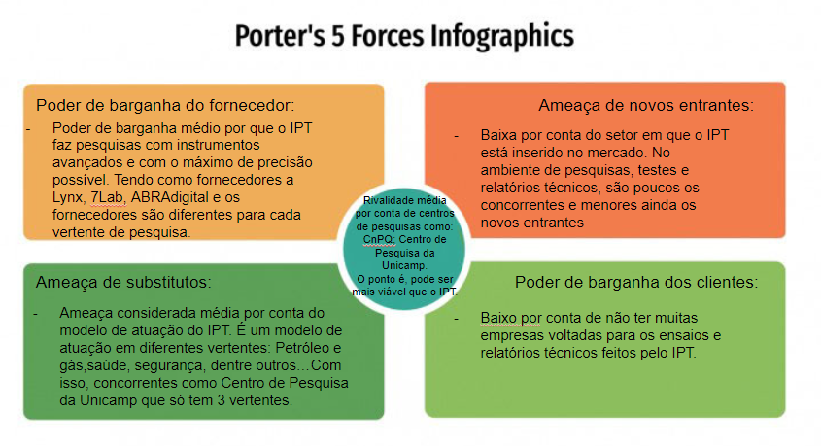

Fonte: Elaborado pelos autores.

## Análise do cenário: Matriz SWOT

O esquema representado abaixo é uma análise SWOT. A análise SWOT demonstra as forças, fraquezas, ameaças e oportunidades do projeto.

**Figura 2**

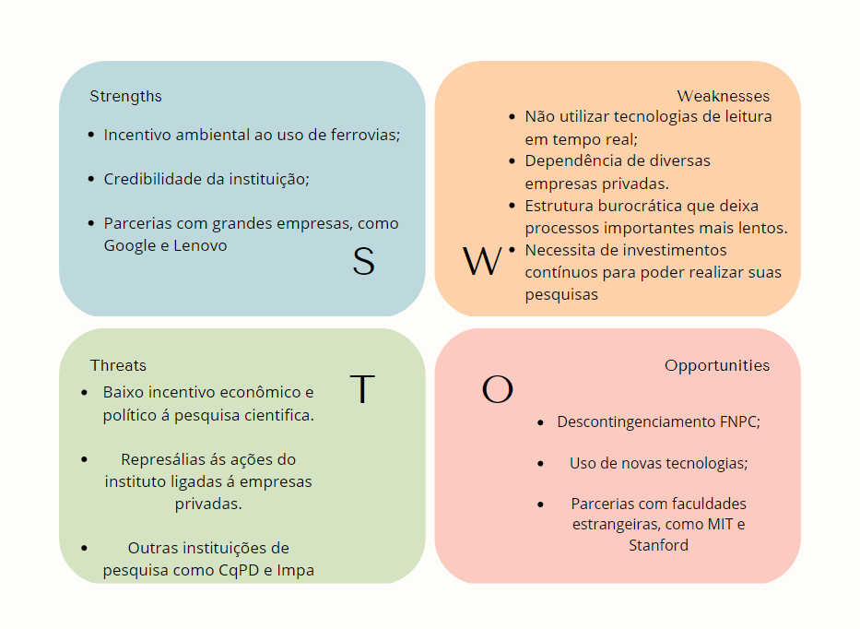

Fonte: Elaborado pelos autores

## Proposta de Valor: Value Proposition Canvas

O value proposition canvas é uma ferramenta de análise de público consumidor. Tem como objetivo entender as necessidades, dores e desejos.

**Figura 3**

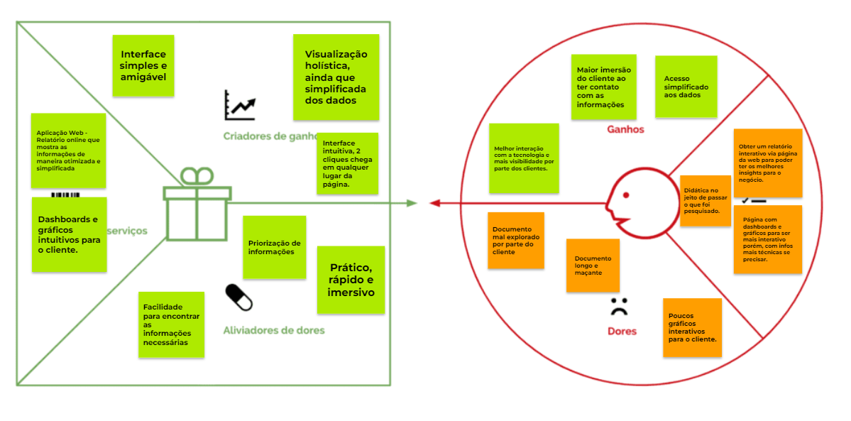

Fonte: Elaborado pelos autores.

## Matriz de Risco

A matriz de risco é um gráfico que identifica e determina o tamanho de um risco, possibilitando o impedimento ou controle de contratempos.

**Figura 4**

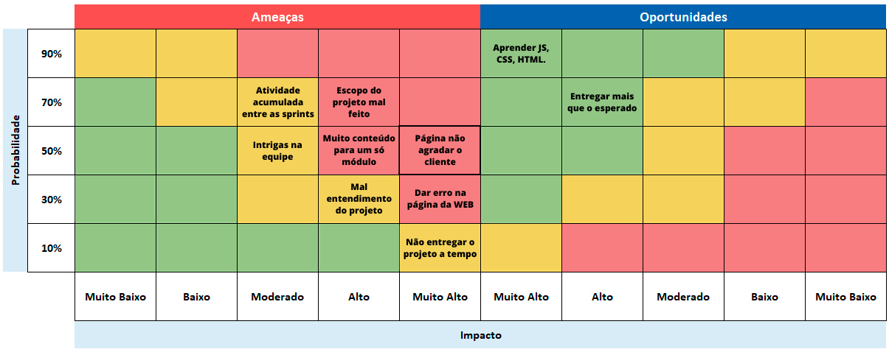

Fonte: Elaborado pelos autores.

| **Ameaças e**  **Oportunidades** | **Ação** | **Responsável**  **(Mediador)** | **Medida** |
| --- | --- | --- | --- |
| **Atividade acumulada entre as sprints** | Mitigar | Toda a equipe | Redistribuir as atividades priorizando as de maior importância. |
| **Intrigas na equipe** | Mitigar | Scrum Master da semana | Entender os motivos da equipe e reunir todos para conversar sobre o problema encontrado. |
| **Mal entendimento do projeto** | Eliminar | Toda a equipe | Re-estudar o projeto para criar um novo escopo considerando o tempo restante para a entrega do projeto. |
| **Não entregar o projeto a tempo** | Eliminar | Scrum Master da semana | Através da definição de pronto do projeto, avaliar a cada sprint o estado da aplicação para mudar as metas da sprint. |
| **Escopo do projeto mal feito** | Eliminar | Toda a equipe | Estudar melhor o projeto e montar um escopo que siga melhor a meta final. |
| **Muito conteúdo para um só módulo** | Mitigar | Scrum Master da Semana | Fazer as dailys de forma eficiente para entender as necessidades de cada um, evitando atrasos nos conteúdos. |
| **Página não agradar o cliente** | Eliminar | Toda a equipe | Perguntar ao cliente quais as mudanças necessárias para atingir as expectativas. |
| **Dar erro na página WEB** | Eliminar | Devs da semana | Debugar o código da página |
| **Aprender JS, CSS e HTML** | Aprimorar | Toda a equipe | Evoluir e aprender cada um dos temas mais profundamente. |
| **Entregar mais que o esperado** | Aprimorar | Toda a equipe | Para isso deve-se concluir tudo que é esperado como mínimo para o entregável. |

# 

# Requisitos **do** Sistema

## Persona

César, engenheiro mecânico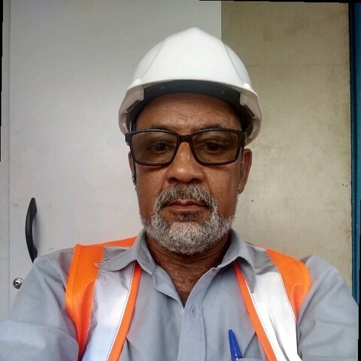

César nasceu e cresceu em Brasília, mas passou a morar em Campinas quando começou a sua faculdade. Atualmente, ele é um engenheiro mecânico e trabalha na área ferroviária já a mais de dez anos. Quando era adolescente, fez o ensino médio integrado ao ensino técnico de eletrônica, o que despertou o interesse dele nessa área e o levou a querer estudar engenharia mecânica na faculdade, sendo aprovado na UNICAMP. Ele tem 56 anos, e já está numa fase de querer aproveitar melhor as coisas pequenas da vida, como passar tempo com a sua família, fazer churrascos aos fins de semana e torcer muito ao assistir os jogos de seu time do peito. Todavia, mesmo sendo conhecedor do lado mais técnico da tecnologia, César não faz muita questão de aprender a usá-la no dia a dia, sendo mais conservador nesta questão. Sua experiência com a internet é limitada a acessar o Youtube para ver reprises de jogos e a aplicativos de mensagens nos quais se comunica com a sua família quando não está em casa.

César acredita que a sua família é o seu maior bem e se limita a não construir relações com ninguém de fora, sendo um pouco anti-social. Essa característica acaba por tornar situações de colaboração dentro de seu trabalho um pouco complicadas, já que não consegue se comunicar de forma clara.

Susana, Executiva

Susana é uma paulista de 54 anos, que nasceu e cresceu no bairro de Higienópolis, se mudando de lá apenas após o término de sua faculdade de Odontologia que fez na USP, passando a morar no bairro Vila Leopoldina. Após o término da faculdade, fez apenas por gostar muito da área, Susana também fez um mestrado envolvendo a área de negócios na FGV e ainda um doutorado sobre Finanças Corporativas, que concluiu na USP. 

Tendo o estudo sempre presente em sua vida, Susana desenvolveu vários hobbies que ela pratica a fim de dar um descanso para a mente, como cozinhar pratos incríveis e aprender a realizar atividades físicas da melhor maneira possível, se tornando uma corredora e até participando de maratonas nos fins de semana.

Apesar de amar seus hobbies, Susana sofre de uma gestão de tempo muito deficiente, pois é viciada em trabalhar e tem que se policiar para não passar todas as horas de seu dia dentro do escritório. A quantidade preocupante de horas extras que ela realiza faz com que ela se estresse com frequência, sendo uma pessoa explosiva e impaciente com os colegas de trabalho.

Por passar grande parte de seu tempo no escritório, Susana possui uma relação muito próxima com a tecnologia, utilizando de várias ferramentas online para otimizar os seus trabalhos.

Mauro, Engenheiro elétrico



Mauro é um curitibano de 36 anos, que gosta muito de cozinhar e de programar pequenos projetos pessoais nas horas vagas. Sua formação acadêmica inclui uma reviravolta: Ele começou seu curso de Engenharia Elétrica no Instituto Mauá, mas após ver seu nome na lista de aprovados da Poli-USP, largou tudo para ir estudar lá. Terminou sua faculdade em São Paulo e mora ali desde então.

Mauro acredita que tudo na vida depende do esforço e se as coisas não funcionam, foi falta de força de vontade. Essa crença faz com que ele se cobre demais e seja autoritário com as pessoas ao seu redor, gerando estresse em ambientes de trabalho. Além disso, no seu dia a dia de engenheiro elétrico, há muitas coisas a se fazer, calcular e consertar. Essa vasta quantidade de atividades o deixa ansioso, fazendo com que procrastine suas tarefas com frequência, sempre entregando projetos no último minuto do prazo ou até mesmo atrasando entregas.

Seu contato com a internet se resume ao bom e velho Google, o lar de videoaulas que é o YouTube e ao solícito Chat GPT, que o ajuda nas sessões de programação.

## Histórias dos usuários (user stories)

| Número | 0X1Y | | | | | |
| --- | --- | --- | --- | --- | --- | --- |
| Grau de Complexidade | 5 | | Grau de prioridade | | 3 | |
| Título | Acesso aos dados com filtragem de prioridade. | | | | | |
| Persona | Mauro, engenheiro elétrico | | | | | |
| História | Eu como pesquisador e engenheiro, quero acessar dados específicos com mais facilidade para agilizar meu trabalho. | | | | | |
| Critérios de Aceitação | **CR01 -** Conseguir acessar as informações escolhidas através dos filtros.  **Validação:** Aparecer a informação correspondente ao filtro selecionado. | | | **CR02** - As opções de filtro são suficientes para realizar as pesquisas necessárias.  **Validação:** Os filtros aparentes atendem a todas as opções de pesquisa. | | |
| Testes de Aceitação | **CR01 -**   1. A informação que aparece corresponde ao(s) filtro(s) selecionado(s). - Atingiu: Correto. - Não atingiu: Está errado e precisa ser corrigido. | | | **CR01 -**   1. O usuário não achou o filtro que procurava e teve que procurar os dados de maneira manual.   Atingiu: Errado, precisa adicionar o filtro necessário.  Não atingiu: correto, os filtros disponíveis são suficientes. | | |

| Número | 0X2Y | | | | | |
| --- | --- | --- | --- | --- | --- | --- |
| Grau de Complexidade | 1 | | Grau de prioridade | | 1 | |
| Título | Pop-ups de exemplos e tutoriais de como navegar no site | | | | | |
| Persona | Cézar, engenheiro mecânico | | | | | |
| História | Eu como um engenheiro mais antigo, gostaria de aprender como eu entro na página e a mexer nas coisas que preciso para o meu trabalho. | | | | | |
| Critérios de Aceitação | **CR01 -** Conseguir entrar na página e colocar o e-mail e senha para entrar no projeto.  **Validação:** Se é a primeira vez daquele e-mail, aparecem pop-ups com os tutoriais de como se navega na página e aprende o conteúdo das ferramentas. | | | **CR02 -** Depois de logar com e-mail e senha no relatório, surgem pop-ups para o usuário.  **Validação:** Os pop-ups atendem os requisitos básicos para poder mexer no site. | | |
| Testes de Aceitação | **CR01 -**   1. Apareceu os pop-ups na primeira vez que ele logou no site com o e-mail e senha. Atingiu: Correto | | | **CR01 -**   1. Não conseguiu acessar a ferramenta básica para poder começar a mexer no site. Atingiu: Errado, precisa adicionar | | |

# 

| Número | 0X3Y | | | | | |
| --- | --- | --- | --- | --- | --- | --- |
| Grau de Complexidade | 3 | | Grau de prioridade | | 5 | |
| Título | Acesso aos pontos críticos a partir do mapa | | | | | |
| Persona | Susana, Executiva | | | | | |
| História | Eu como executiva e cliente quero acessar os pontos críticos no trajeto para conseguir realizar políticas de prevenção e melhora das ferrovias. | | | | | |
| Critérios de Aceitação | **CR01 -** Acesso a informações a respeito dos pontos críticos por meio do mapa de trajeto.  **Validação:** Ao clicar nos pontos críticos, informações pertinentes aparecem na tela. | | | | | |
| Testes de Aceitação | **CR01 -**   1. Ela clicou num ponto que não é crítico no mapa.   Aceitou: Errado, deve ser corrigido  Recusou: Correto.   1. Ela clicou num dos pontos críticos.   Aceitou: Correto, deve mostrar as informações.  Recusou: Errado, deve ser corrigido. | | | | | |

# Arquitetura do Sistema

## Módulos do Sistema e Visão Geral (Big Picture)

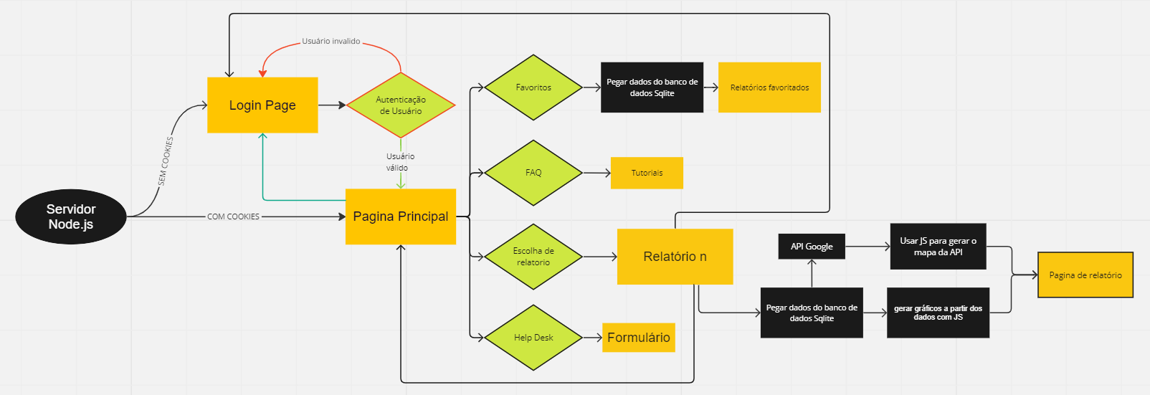

https://miro.com/app/board/uXjVMMXUEss=/?share_link_id=477395680222

Diagrama representando hardware e software.

Mapa ou organograma com os módulos que existem no sistema.

Por exemplo, um portal principal, em seguida as áreas de acordo com perfil de acesso. Um painel administrativo para controle e gestão, por exemplo.

E tudo no servidor em nuvem, no nosso caso, Heroku.

## Tecnologias Utilizadas

Colocar em uma tabela as tecnologias utilizadas na aplicação especificando o que é, em que é utilizada no projeto e qual a versão.

| **Tecnologia Utilizada** | **O que é?** | **Em que é utilizada?** | **Versão** |
| --- | --- | --- | --- |
| CSS | CSS Cascading Style Sheets é utilizada para estilizar as páginas criadas através do HTML. | CSS foi usado na parte estética do site, como os ícones, as cores das páginas e os formatos e layouts de páginas. | CSS3 |
| DB Schema | Uma ferramenta que serve para a modelagem de bancos de dados com os diagramas de entidade e relacionamento. | Utilizada para criação de relacionamentos entre as tabelas que vamos criar através do banco de dados. | Versão: 9.3.0 |
| HTML | HTML em inglês Hyper Text Markup Language é usado para marcação de textos. Focada em criar conteúdo e estruturar páginas web. | Vamos usar para montar o esqueleto na página WEB para dispor dos ícones e relatórios da melhor maneira possível. | HTML5 |
| JavaScript | Linguagem de programação interpretada que é amplamente usada para a web pois é dinâmico e interativo. | Linguagem de programação que está sendo usada no projeto para conversar entre os bancos e outras ferramentas que estão sendo usadas no projeto. | Não tem. |
| Node.js | Plataforma de desenvolvimento de criação de aplicativos, API’s e a linguagem de programação utilizada é o JavaScript. | Usado como servidor para poder criar as aplicações WEB e a API que precisamos. | versão: 20.0.0. |
| DB Browser (SQLite) | Ferramenta de código livre para criar, projetar e editar bancos de dados | Criação e manuseio do banco de dados oferecido pelo parceiro (dados modificados). | versão 3.12.2 |
| Postman | Facilitador para fazer os testes, depurar e documentar as APIs | Comandos como GET, POST, PUT, DELETE. | Version 10.13.5 |
| VSCode | Editor de código para entender como NodeJS, HTML, CSS pode ficar | Ensaio e entendimento dos códigos para a prototipação do projeto. | Versão 1.78.0 |

# UX e UI Design

## Wireframe

**Figura 5**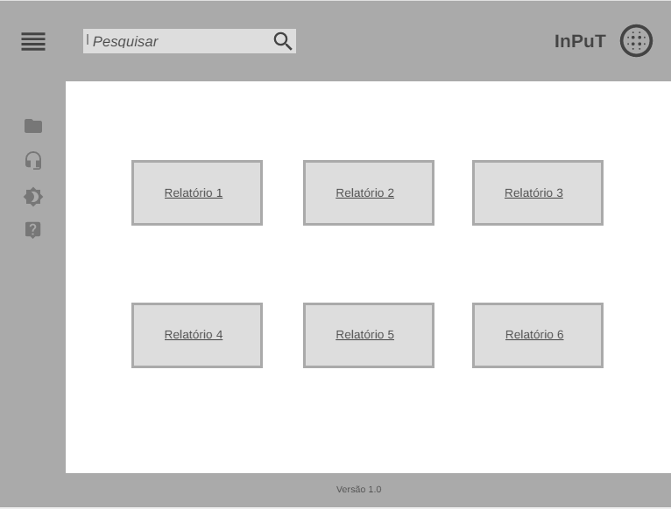

Fonte: Elaborado pelos autores.

**Figura 6**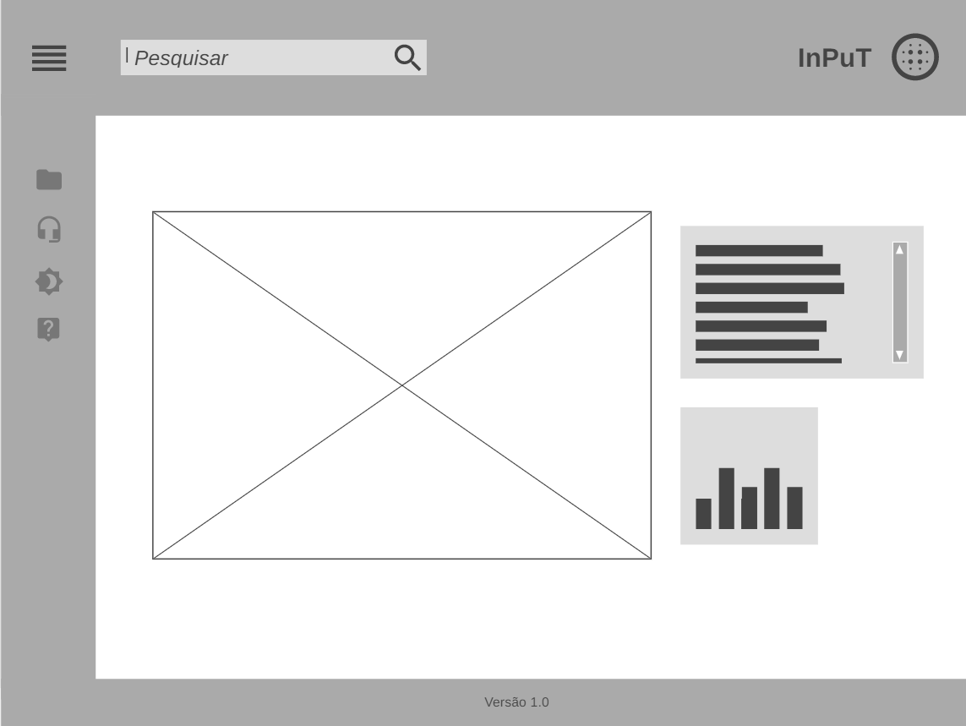

Fonte: Elaborado pelos autores.

A figura 5 é a tela inicial do nosso site, nela é possível acessar a barra de pesquisa na aba superior; na aba lateral encontram-se um ícone que leva ao repositório dos relatórios, um que leva à página de serviço, um que altera o modo da tela entre claro e escuro e um que leva à página de “perguntas frequentes”. Abrindo a aba do repositório, é possível acessar todos os relatórios que estiverem disponíveis na página e, ao clicar em um deles, um mapa da rota ferroviária percorrida pelos trens analisados no relatório é aberta, e nela, pontos críticos do percurso podem ser acessados, revelando informações mais detalhadas sobre aquela região do trilho, e gráficos ou tabelas com informações relevantes.

## Design de Interface - Guia de Estilos

É o documento que representa a identidade visual do projeto, e pode ser acessado neste link:

[InPuT - Guia de Estilos](https://drive.google.com/file/d/1VV4-kRubVq7UdH5Wx0u3Vd6c57zOjSfz/view?usp=sharing)

# 

# 

# Projeto de Banco de Dados

## Modelo Conceitual

O modelo conceitual de um banco de dados é uma representação abstrata dos dados que serão armazenados no banco de dados, descrevendo as entidades e relacionamentos entre elas. Escolhemos utilizar um banco de dados chamado “Rels” que guarda relatórios e seus ID's correspondentes, um outro banco de dados chamado “userprefs” que guarda usuários e favoritos (ver Modelo Relacional), e um template para criação de um banco de dado novo por relatório, chamando RelN, sendo N um número para esse relatório.

As tabelas do banco de dados são:

Aqui está o modelo relacional para o banco de dados "Rels" com uma única tabela "Relatorios", com base nas informações fornecidas:

* Tabela: RELATORIOS
  + ID (chave primária, inteiro, autoincremento)
  + relatorios (inteiro, não nulo)

Neste modelo relacional, a tabela "RELATORIOS" é a única tabela presente e armazena as informações de relatórios, cada um identificado por um ID único. O campo "relatorios" armazena algum valor inteiro associado ao relatório, talvez um indicador ou uma contagem, e é um campo obrigatório.

Aqui está o modelo relacional para o template do banco de dados RelN utilizado para um relatório, com base nas informações fornecidas:

* Tabela: OCORRENCIA
  + ID_OC (chave primária, inteiro)
  + tipo_oc (texto, tamanho 1, não nulo, verificação para valores 'P' ou 'C')
  + tipo_vagao (texto, tamanho 1, não nulo, verificação para valores 'E' ou 'F')
  + data_hora (timestamp, não nulo)
  + lat (numérico, não nulo)
  + lon (numérico, não nulo)
  + trecho (texto, não nulo)
  + pos (numérico, não nulo)
  + pv (texto, não nulo)
* Tabela: PICO
  + ID_OC (chave estrangeira referenciando OCORRENCIA.ID_OC)
  + ID (chave primária, inteiro)
  + vel (numérico, não nulo)
  + engate (numérico, não nulo)
  + delta_t (numérico, não nulo)
  + act (numérico, não nulo)
  + peg_psi (numérico, não nulo)
* Tabela: CHOQUE
  + ID_OC (chave estrangeira referenciando OCORRENCIA.ID_OC)
  + ID (chave primária, inteiro)
  + tipo_choque (texto, tamanho 1, não nulo)
  + peg_psi (numérico, não nulo)
  + act (numérico, não nulo)
  + f_max (numérico, não nulo)
  + vel (numérico, não nulo)

Nesse modelo relacional, a tabela "OCORRENCIA" é a tabela principal que armazena as informações gerais sobre cada ocorrência. As tabelas "PICO" e "CHOQUE" estão relacionadas com a tabela "OCORRENCIA" por meio da chave estrangeira "ID_OC", permitindo a associação dessas informações específicas a uma ocorrência. A tabela "PICO" contém detalhes sobre picos relacionados à ocorrência, enquanto a tabela "CHOQUE" armazena informações sobre os choques relacionados à ocorrência. Cada tabela possui sua própria chave primária ("ID" para "PICO" e "CHOQUE") para identificação exclusiva de cada registro na tabela.

* Fora as tabelas relacionadas ao relatório do IPT, ainda há as tabelas que são necessárias para o funcionamento de outras ferramentas do site, tal como a tela de login e os favoritos.

Aqui está o modelo relacional para o banco de dados "userprefs" com as tabelas "favs" e "users", com base nas informações fornecidas:

* Tabela: USERS
  + id (chave primária, inteiro, autoincremento)
  + username (texto, não nulo, único)
  + password (texto, não nulo)
* Tabela: FAVS
  + id_user (chave estrangeira, inteiro, referenciando USERS.id)
  + rel_num (inteiro)

Neste modelo relacional, a tabela "USERS" é a tabela principal que armazena as informações dos usuários. Cada usuário é identificado por um ID único. Os campos "username" e "password" armazenam o nome de usuário e a senha de cada usuário, respectivamente.

A tabela "FAVS" está relacionada à tabela "USERS" por meio da chave estrangeira "id_user", que referencia o campo "id" da tabela "USERS". Isso permite associar cada favorito a um usuário específico. O campo "rel_num" na tabela "FAVS" provavelmente armazena um identificador para o relatório favorito do usuário.

Nesse sistema, cada usuário pode ter zero ou mais relatórios favoritos, e cada relatório favorito está associado a exatamente um usuário.

## Modelo Lógico

* Modelo para “Rels” (Banco de dados que guarda uma lista de relatórios)

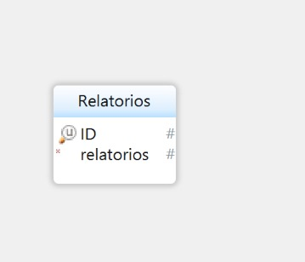

* Modelo para “userprefs” (Guarda usuários e favoritos)  
  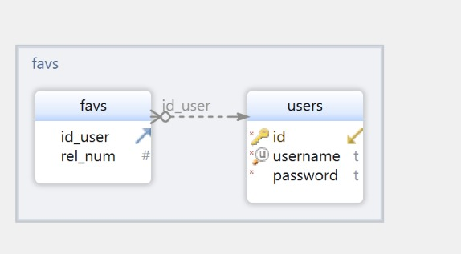
* Modelo para “RelN” (sendo N o número de um relatório)

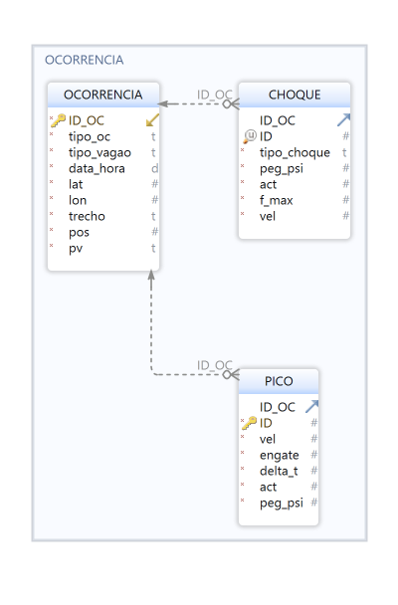

# Testes de Software

## Teste de Usabilidade

Link ou imagem da tabela com dados organizados dos testes realizados

# 

# 

# **Referências**

Toda referência citada no texto deverá constar nessa seção, utilizando o padrão de normalização da ABNT). As citações devem ser confiáveis e relevantes para o trabalho. São imprescindíveis as citações dos sites de download das ferramentas utilizadas, bem como a citação de algum objeto, música, textura ou outros que não tenham sido produzidos pelo grupo, mas utilizados (mesmo no caso de licenças gratuitas, royalty free ou similares)

# 

# **Apêndice**

[Relatório de Criação de Endpoints - 13/05/2023](https://docs.google.com/document/u/0/d/1LLxnnI_tFJxWVPdCFFSU5pILVTZ8NYDl2zzELMQjuWU/edit)

_______________________________________________________________________

Segue abaixo o link para a visualização dos Endpoints via Postman:

[Endpoints](https://documenter.getpostman.com/view/26950569/2s93ecxAxN)